[周口市中心医院科研成果面临质疑：免疫荧光与Transwell实验图片重叠引发学术争议](https://mp.weixin.qq.com/s?__biz=Mzk2NDM2NTQxOQ==&mid=2247486639&idx=1&sn=f973154506286c928b6b9190c9393c49&chksm=c56596394c17f057ec89630fde12fe4a8513a340f7c37d60c9f566880766b353f42f836b5462&scene=126&sessionid=1743672080)

原创  学术需风清[学术风清](javascript:void(0);)2025-04-03 17:11:08福建

由昆明医科大学附属曲靖医院和曲靖市第一人民医院合作进行的研究《沉默环状 RNA circPVT1 通过吸附微小 RNA - 1208 增强非小细胞肺癌的放射敏感性》A Atractylodes lancea polysaccharide inhibits metastasis of human osteosarcoma U-2 OS cells by blocking sialyl Lewis X (sLe )/E-selectin binding，因其图3A中的荧光图片被质疑存在重叠问题而成为焦点。研究的核心在于探讨circPVT1如何通过吸附miRNA-1208来提高非小细胞肺癌的放射敏感性。

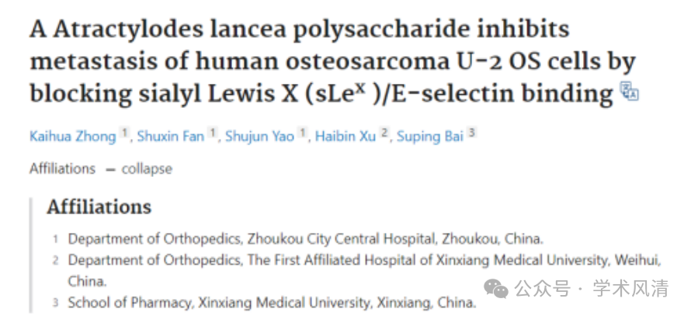

质疑焦点与图像分析

此次质疑的焦点在于荧光和Transwell实验图片的重叠，这种问题可能影响研究结果的有效性和可信度。图片的完整性是科研成果可靠性的基石，任何疑似的图像重叠都可能削弱研究的公信力。

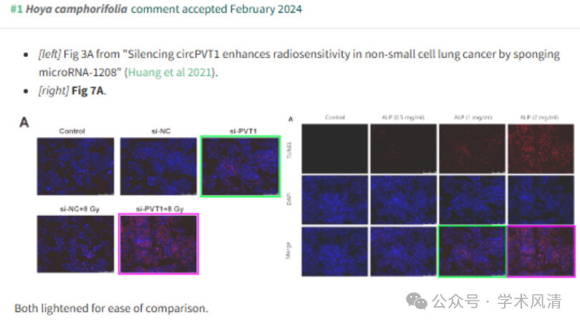

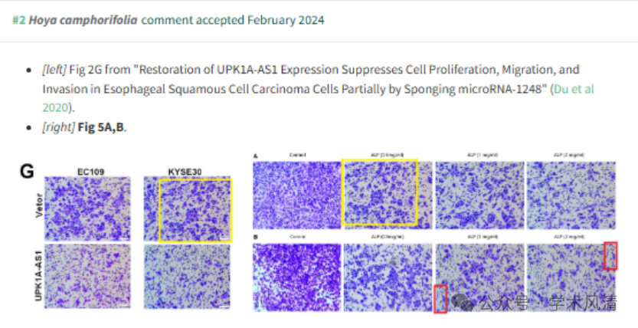

消息来源

https://pubpeer.com/publications/024328914E3C2DC61088FB404C9C69

https://pubpeer.com/publications/50595A9CA84F63ECC5F85D1C984EC4

声明      若认为本内容侵犯您的权益请及时联系我们

欢迎积极投稿营造良好科研氛围

